“数控机床理实一体化”教学方法探索

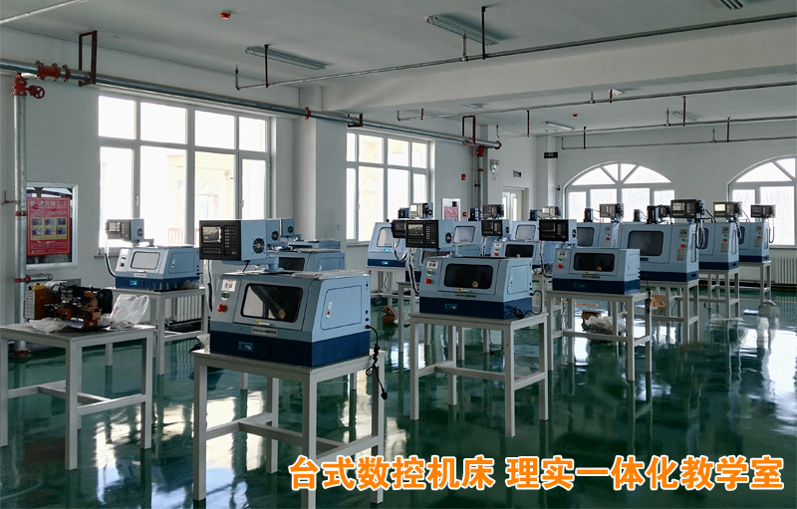
一、“理实一体化”教学模式的特点：
所谓理实一体化教学，就是将专业理论课与实习实训课进行有机组合，这一教学方式强调发挥教师主导作用，在教学过程中通过设定教学任务和教学目标，让师生双方边教、边学、边做，全程构建素质和技能培养框架，丰富课堂教学和实践教学环节，提高专业教学质量，它解决了以往理论教学与专业实践相脱节的现象，在整个教学环节中，理论和实践交替进行，直观和抽象交错出现，没有固定的先实后理或先理后实，而是理中有实，实中有理，不仅做到了理论与实践的沟通和联系，而且有利于激发学生主动学习的兴趣和激情。这种教学方法注重学生素质教育与操作技能的培养，强调在做中学、学中做，在做与学的过程中达到培养学生独立分析问题、解决问题的能力，注重学生职业素养的培养。
二、微型台式数控机床在“理实一体化”教学应用：
在老式的教学方法中，有很多学校的实习设备都是大型设备，在学生实习的时候通常是十几个人一台机床，学生的上机实践的时间很短，有的甚至都没有办法接触到机床，所以就无法提高教学质量完成教学任务，培养出来的人才通常也是理论型的。小型数控机床应用于教学是大势所趋，机床虽小、五脏俱全，以几分之一的投入就可产生更好的教学效果，既切实解决现实教学中资金和场地不足的难题，降低采购成本，加强教学密度、降低实习消耗、提高教学实效、多种安全设置提高操作的安全性，解决前期阶段数控教学难题，在保证安全稳定，节能环保，高效减耗，规模化教学，增加机时的同时，学生安全，老师放心，减轻老师负担。
台式小型数控机床在理实一体化教学应用的主要特点：
1、体积小、重量轻、使用220电源，一个标准教室可放30台小型数控机床，一人一机。
- 结构与大型数控机床完全一样、配置大型数控机床一样的操作数控系统，是大型数控的缩小版。
3、使用安全，减少学生初次面对机器的畏惧感，学生实操上手快，主动性强；机床实习材料和刀具的消耗少；占地小，放在普通课桌就可以；电能消耗，即使长时间实习，也无需心痛电费，倒是挺符合节能环保政策。
4、配置专业的数控系统，如广数、华中、西门子、法那科，并配有电子手脉、冷却系统、润滑系统等，使用方法和功能与大型专业数控机床一样，可加工钢、铁、铝铜、塑料等；学生掌握的不止是编程与数控系统操作面板知识，更重要的是学生利用专业数控系统的小型数控机床，还可以掌握机加工的工艺安排、工件加工精度要求及针对不同硬度的材料使用刀具的选择(实际机加工必需掌握的要求)，淋漓尽致地把小型数控机床在数控教学理论与实践的各项教学要求充份体现出来.
三、“理实一体化”机床配置：
品 名 | 型 号 | 数量 | 单价 | 配件与耗材
台式小型数控铣床  （4轴联动） | C000017A | 10 | ￥49800 | 配件：第4轴数控分度头、弹性铣夹头套件、58件套组合压板、快速平口钳、6件套进口硬质合金铣刀、7件套HSS键槽铣刀、莫氏3号盘铣刀、偏心式寻边器  耗材：铝板50块80*80*20mm  亚克力板100块100*100*10mm  PVC板100块80*60*5mm  A3铁板10块60*60*10mm  铜棒20根：100*20mm
台式小型数控车床 | C000056A | 10 | ￥38600 | 配件：7件套机夹车刀、11件套车刀、莫氏1号活络顶尖、13mm尾坐夹头带锥柄  耗材：铝棒50根100*20mm  PVC棒100根100*20mm  铜棒20根：100*20mm
台式微型加工中心 | VMC200 | 2 | ￥89000 | 配件：58件套组合压板、快速平口钳、6件套进口硬质合金铣刀、7件套HSS键槽铣刀
台式五轴加工中心 | VMC230 | 1 | ￥186000 | 配件：58件套组合压板、快速平口钳、6件套进口硬质合金铣刀、7件套HSS键槽铣刀

四、“理实一体化”教学优势：
理实一体化教学，实际就是 “教、学、做、考”四位一体的教学模式，在教学过程中，这一教学方式具有以下明显的优越性:
(1)打破了传统的课堂教学讲授模式，解决了教学中所存在的理论知识与实际操作技能不连贯、不衔接等问题，既调动了学生主观能动性，又培养了学生分析解决问题的综合能力，活跃了课堂气氛，充分发挥了教学场地和设施设备的优势，有效地利用了有限的教学时间，提高了课堂教学效率。
(2)科学地、有效地把抽象而枯燥的理论知识转化到生动有趣的实践过程中去，在实践中加以验证，使学生从实践中得到感性认识，并将感性认识自觉地上升为理性认识，从而开发思维能力，锻炼动手能力，使整个教学过程收到事半功倍的效果。
(3)有效地将课堂教学和专业实践结合起来，将技能实践融入课堂教学，让学生直接在课堂上学到今后就业所必须的操作技能，变被动学习为主动参与，调动了学生学习的积极性与主动性，强化了学生的实践能力，对提高教学效果，增强学生的实践操作技能具有积极意义。
(4)有效地提高了师资队伍理论水平和实际操作能力，并能在教学过程中促使教师不断地去钻研教学方法，不断地去掌握新知识、新技术，以此来满足教学所需，从而不断提高教师的教学能力和教学水平。

五、理实一体化实训设备技术能数
C17A台式小型数控铣床（4轴联动）
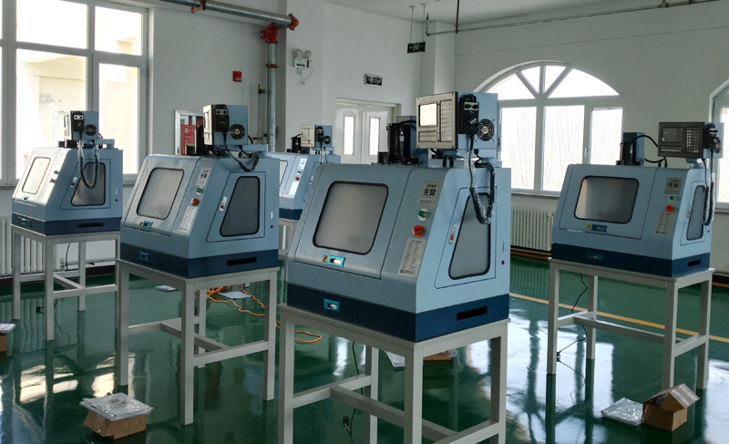
特点
1、选配第四轴可4轴联动，配备工业级面板4轴数控系统，并带有电子手脉，机床虽小、五脏俱全，用该设备培训的学生，可以直操作大机床；
2、可结合工业4.0机器人组成自动化生产线，强大的网络功能，可实现多机互联，支持远程监视和DNC文件传输加工、U盘等通讯方式；
3、完善的自诊断功能，内、外部状态实时显示，出现异常立即报警；
4、采用ISO标准G代码编程，支持M代码及S代码，全面兼容FANUC，三菱G代码和多种CAD/CAM软件（ MasterCAM、UG、CAXA等软件编程等）；支持强大的B类宏解析功能,方便用户开发自己的运动控制程序；
5、示教功能：示教+指令编程，采用表格式教导方式，教导方法简单，直观；
6、图形仿真功能：显示加工程序的图形以及实际运行时的刀具移动轨迹，不控制机床运行而进行仿真刀路加工，检验编制的加工程序是否正确；
7、采用精选的优质铸铁材料铸造、采用高精度研磨滚珠丝杆，全封闭结构，提高安全性和观摩性；占地0.5平方米，在放置上有较大的随意性，可放在讲台上，使用220V电压。具有实际加工能力和精度的实用型机床，安全稳定，能让学生掌握实际的数控机床编程与操作能力，告别用仿真软件学习数控机床模式；
8、可拆装，机床虽小、五脏俱全的小型数控铣床结构展示机床的各个零部件并实现机床拆装、调试、测量、装配；学习铣床结构构造原理、拆装工艺、调试方法和机床维修；铸造零部件、整机重量合适，全开放结构设计，大小合适，学生们装配调试时无须爬上爬下，对实验室场地面积的要求大大降低，学生单独一人可在实验室无吊装设备的情况下轻松装调，搬动可拆卸；
9 、主要加工材料有：钢、铁、铜、铝、塑料等材料（耗材基本不受限制）；
技术参数：
●重复定位精度：0.02mm
●最大钻孔直径：13mm
●最大铣削直径：16mm
●系统分辨率：0.0025mm
●工作台尺寸：380×90mm
●X/Y/Z轴方向行程：210/95/200mm
●工作台T型槽尺寸：12 mm
●工作台T型槽个数：3
●主轴锥度：MT3
●丝杆：工业级C3级滚珠丝杆
●电子手轮 ：配有4轴电子手轮(手脉)
●主轴转速范围：100-3500 转/分钟 (数控系统G代码控制变频调速)
●快速移动速度：1200mm/min
●机器可联网、支持远程监视和DNC文件传输加工、U盘等多种通讯方式
●机器结构： 全封闭结构，提高教学安全性和观摩性
●主轴输出功率： 350W
●数控系统：工业级面板4轴数控系统、7 寸超大彩液晶显示屏幕、具有图形仿真功能
●多轴联动功能： 预留有第4轴接口，可加装第四轴，可实现四轴联动
●支持软件及格式：全面兼容FANUC，三菱G代码和多种CAD/CAM软件（ MasterCAM、UG、CAXA等软件编程等）；支持强大的B类宏解析功能,方便用户开发自己的运动控制程序；
●数控分度头(第四轴)： 支持数控分度头(可选配件)
●使用电源： AC220V/50Hz
●机床尺寸： 845×580×850mm
●包装尺寸： 950×680×950mm
●净重/毛重： 100Kg /120Kg
●精度检测设备： 采用雷尼绍激光干涉仪精确检测

随机配件：钻夹头1个、钻夹头钥匙1把、钻夹头锁紧螺杆1根、T型螺母1套、内六角扳手1套、双头扳手1套、油壶1个、钩头扳手2把、顶杆1根，保险丝1个、平口钳1个、钻头1个、单头扳手1把、说明书2套、机床照明灯

C56A台式小型数控车床
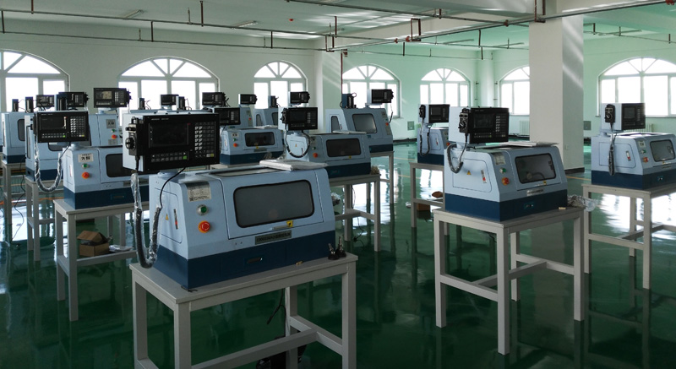
1、配置专业的工业级面板数控系统，并带有电子手脉，内置内存满足各种大程序工件加工、G代码控制主轴转速；
2、强大的网络功能，可实现多机互联，支持远程监视和DNC文件传输加工、U盘等通讯方式；
3、完善的自诊断功能，内、外部状态实时显示，出现异常立即报警；
4、采用ISO标准G代码编程，支持M代码及S代码，全面兼容FANUC，三菱G代码和多种CAD/CAM软件（ MasterCAM、UG、CAXA等软件编程等）；支持强大的B类宏解析功能,方便用户开发自己的运动控制程序；
5、示教功能：示教+指令编程，采用表格式教导方式，教导方法简单，直观；
6、图形仿真功能：显示加工程序的图形以及实际运行时的刀具移动轨迹，不控制机床运行而进行仿真刀路加工，检验编制的加工程序是否正确；
7、采用精选的优质铸铁材料铸造、采用高精度研磨滚珠丝杆，全封闭结构，提高安全性和观摩性；占地0.5平方米，在放置上有较大的随意性，可放在讲台上，使用220V电压。具有实际加工能力和精度的实用型机床，安全稳定，能让学生掌握实际的数控机床编程与操作能力，告别用仿真软件学习数控机床模式；
8、可拆装，真实的小型车床床结构展示机床的各个零部件并实现机床拆装、调试、测量、装配；学习铣床结构构造原理、拆装工艺、调试方法和机床维修；铸造零部件、整机重量合适，全开放结构设计，大小合适，学生们装配调试时无须爬上爬下，对实验室场地面积的要求大大降低，学生单独一人可在实验室无吊装设备的情况下轻松装调，搬动可拆卸；
9 、主要加工材料有：钢、铁、铜、铝、塑料等材料；
技术参数
●重复定位精度：0.02mm
●最大回转直径：140mm
●最大夹持直径：70mm
●X/Z轴行程：70/160mm
●机器结构：全封闭结构，提高教学安全性和观摩性
●主轴转速(无级调速)： 100~2000 转/分钟 (数控系统G代码控制变频调速)
●最大移动速度：2000mm/min
●X/Z 轴最大进给速度：1100mm /min
●主轴通孔：10mm
●工作台有效尺寸：130mm × 85mm
●电子手轮：配有电子手轮
●主轴孔莫氏锥度：莫氏2号
●尾轴孔莫氏锥度：莫氏1号
●分辨率：0.0025mm
●主轴输出功率：150W
●机器可联网、支持远程监视和DNC文件传输加工、U盘等多种通讯方式
●丝杆：C5级珠珠丝杆
●数控系统：工业级面板系统、7 寸超大彩液晶显示屏幕、具有图形仿真功能、内置内存
●支持软件及格式：全面兼容FANUC，三菱G代码和多种CAD/CAM软件（ MasterCAM、UG、CAXA等软件编程等）；支持强大的B类宏解析功能,方便用户开发自己的运动控制程序；
●使用电源： AC220V/50Hz
●净重/毛重：50/60kg
●外型尺寸：750×450×450mm
●包装尺寸：850×470×470mm
●精度检测设备：采用雷尼绍激光干涉仪精确检

随机配件：保险丝、三爪卡盘钥匙、顶尖 、T形螺母、内六角扳手、油壶、双头扳手、钩头扳手、卡盘反爪、外圆端面车刀、说明书
VMC200微型教学加工中心
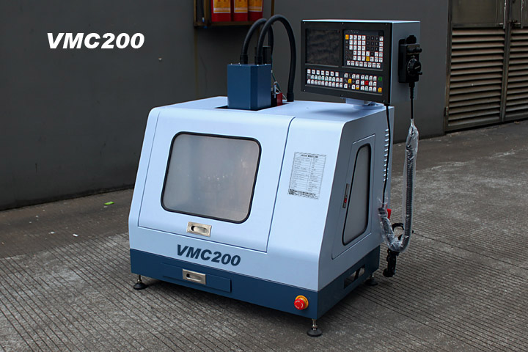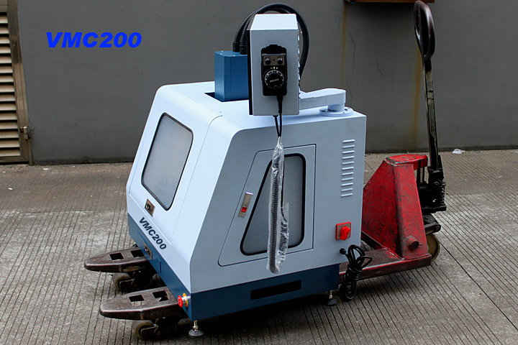
1、 使用220伏电压，占地小，耗电少，采用透明亚克力与钣金结合，提高观摩安全性的同时又保障机器的结构稳固性全封闭。
2、采用4工位自动换刀系统，使用0.6Mpa气压。
3、功能加大，三轴联动，配置XENDOLL M4 工业级面板数控系统，适用国际通用程序，故障自动检测报警功能、断电记忆功能。
4、主轴为高精度工业级高速主轴，主轴精度达0.005mm。
5、转速50-24000无级变频调速、主轴采用循环水或油冷却。
6、主轴电机功率2.2Kw，可用于铣削、钻孔、雕刻等工艺加工。
7、三轴轨道以防尘防屑伸缩护罩包覆，保护轨道及滚珠螺杆免与切削水、残料进入造成磨损。
8、 三轴C3级精密双螺母滚珠丝杆,经中周波热处理及精密研磨，各轴施以预拉减少热变形，定位及重覆精度高。
9、 机器采用雷尼绍激光干涉仪精确检测，确保三轴精度背隙,保证定位精度。
10、配有5轴电子手脉三档可调极大地方便操作和对刀。
适用行业：创客、创新实验室、高校或职业院校数控理实一体化技术培训教学等。

技术参数
●主轴精度：0.005mm
●重复定位精度：0.02mm
●装夹刀具：1-10mm
●工作台：400×110mm
●X轴行程：200mm
●Y轴行程：110mm
●Z轴行程：200mm
●主轴转速：50-24000 转/分钟
●主轴电机功率：2.2 KW
●系统分辨率 0.00125mm
●刀库工位数： 4工位
●自动换刀系统形式： 气动换刀
●使用气压：0.55-0.6Mpa
●数控系统：XENDOLL M4工业级面板数控系统
●电子手脉：5轴三档可调
●工作台 T 型槽尺寸 ：12 mm
●工作台 T 型槽个数：3
●使用电源：AC220V/50Hz
●外形尺寸 ：850× 670 ×1100 mm
●重量：150 kg
●精度检测设备： 采用雷尼绍激光干涉仪精确检测
随机配件：电子手轮、刀柄、刀柄拉钉、刀柄扳手、ER锁夹头、麻花钻头1把、铣刀2把、平口钳、双头扳手、外六角螺栓、垫圈、T形螺母、数控系统说明书、数控系统电气接线说明书、硬件说明书

VMC230微型桌面式五轴加工中心
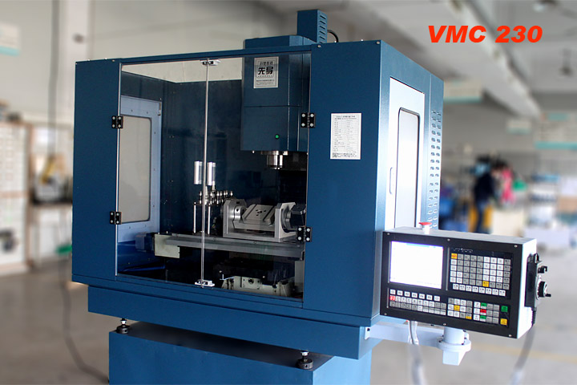

显著特点
1、 使用220伏电压，占地小，耗电少，采用透明亚克力与钣金结合，提高观摩安全性的同时又保障机器的结构稳固性全封闭。
2、功能加大，5轴联动，配置XENDOLL M5五轴联动数控系统，适用国际通用程序，故障自动检测报警功能、断电记忆功能。
3、主轴为ISO 20型，配置4工位刀库，可极大提高复杂产品的加工效率及加工精度
4、主轴电机功率采用1.1Kw，可以加工钢件、铜件、铝件、塑料件等。
5、三轴轨道以防尘防屑伸缩护罩包覆，保护轨道及滚珠螺杆免与切削水、残料进入造成磨损。
6、 三轴C3级精密双螺母滚珠丝杆,经中周波热处理及精密研磨，各轴施以预拉减少热变形，定位及重覆精度高。
7、 机器采用雷尼绍激光干涉仪精确检测，确保三轴精度背隙,保证定位精度。
8、配有5轴电子手脉三档可调极大地方便操作和对刀。
9、配置间歇润滑系统，全防护结构及配置气动拉刀系统。
技术参数
●重复定位精度：0.01mm
●最大钻孔直径：16mm
●最大铣削直径：60mm
●工作台：450×160mm
●X轴行程：230mm
●Y轴行程：210mm
●Z轴行程：250mm
●刀库工位数： 4工位
●轴联动性：5轴联动
●数控系统：XENDOLL M5五轴数控系统
●电子手脉：5轴三档可调
●工作台 T 型槽尺寸 ：12 mm
●工作台 T 型槽个数：3
●主轴转速：300-3500 转/分钟
●主轴电机功率：1.1 KW
●主轴类型： ISO20
●系统分辨率 0.00125mm
●自动换刀系统形式： 气动换刀
●润滑系统 ：电动自动润滑系统
●使用电源：AC220V/50Hz
●外形尺寸 ：1200× 960 ×950 mm
●重量：250 kg
●精度检测设备： 采用雷尼绍激光干涉仪精确检测

随机配件：电子手轮、刀柄、刀柄拉钉、刀柄扳手、ER锁夹头、麻花钻头1把、铣刀2把、平口钳、双头扳手、外六角螺栓、垫圈、T形螺母、数控系统说明书、数控系统电气接线说明书

六、数控机床理实一体化实应用案例
